Mouvements dans le champ de pesanteur terrestre
Ce sujet propose l'étude de mouvements dans le champ de pesanteur terrestre, à différentes échelles d'énergie et de longueur. Selon les cas étudiés, ces mouvements seront décrits par la mécanique classique ou quantique.
On propose dans un premier temps de modéliser le champ de pesanteur terrestre et d'étudier la dynamique du saut supersonique de Felix Baumgartner. La seconde partie de ce sujet, indépendante de la première, concerne l'étude du mouvement de neutrons dans le champ de pesanteur terrestre. Une application à la mesure de l'intensité du champ de pesanteur est proposée.
Un ensemble de valeurs numériques et un formulaire sont disponibles en fin d'énoncé. Il est conseillé de les lire avant de commencer à traiter le sujet.
Certaines questions, peu ou pas guidées, demandent de l'initiative de la part du candidat. Leur énoncé est repéré par une barre en marge. Il est alors demandé d'expliciter clairement la démarche, les choix et de les illustrer, le cas échéant, par un schéma. Le barème valorise la prise d'initiative et tient compte du temps nécessaire à la résolution de ces questions.
I Un saut supersonique
I.A - Champ de pesanteur créé par la Terre immobile
On modélise la Terre par une boule immobile de centre $O$, de rayon $R_{T}$ et de masse totale $M_{T}$ uniformément répartie en volume. Un point $M$ est repéré grâce à ses coordonnées sphériques ( $r,θ,φ$ ) dans la base ( $O;{\vec{e}}_{r},{\vec{e}}_{θ},{\vec{e}}_{φ}$ ) (figure 1).
On note $\vec{g}(M)$ le champ de pesanteur que la Terre crée en un point $M$. Sa norme, notée $g(M)$, est appelée intensité du champ de pesanteur.
I.A.1) Énoncer le théorème de Gauss appliqué à la gravitation.
I.A.2) Après un examen précis des propriétés de symétrie et d'invariance de la distribution de masse, établir l'expression de $\vec{g}(M)$ à l'extérieur comme à l'intérieur de la Terre.
I.A.3) En utilisant les valeurs numériques fournies en fin d'énoncé, donner une valeur numérique de la masse de la Terre $M_{T}$.
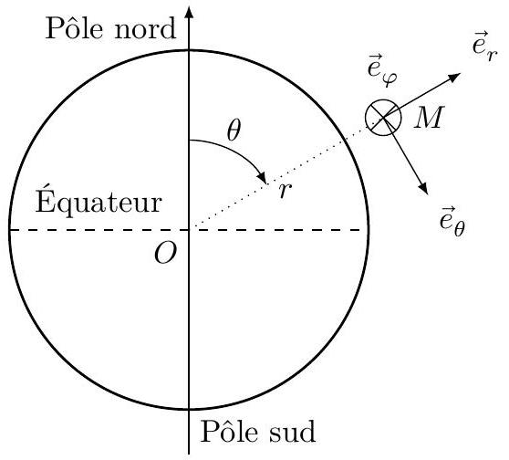
Figure 1
I.B - Le saut de Felix Baumgartner
Document 1 : le saut supersonique de Felix Baumgartner
D'après J.M. Colino et al., étude dynamique d'un mémorable plongeon en chute libre, Physics Today, Avril 2014.
Le saut de tous les records
Le 14 octobre 2012, Felix Baumgartner effectue, dans l'atmosphère terrestre, un plongeon hors-norme : les records de tous ses prédécesseurs sont battus. Baumgartner fut tout d'abord hissé jusqu'à une altitude voisine de 39 km grâce à un ballon d'hélium. Un appareil GPS, fixé sur sa poitrine, permit de suivre précisément sa position au cours du saut.
En février 2013, les organisateurs de cette mission rendirent publiques ces données. Confirmées par la fédération internationale des sports aériens, elles montrent que Baumgartner a établi trois records. Premièrement, il a atteint une vitesse maximale de $1357,6 km⋅{ h}^{−1}$, supérieure de $11\%$ à la vitesse du son dans l'air (prise égale à $340 m⋅{ s}^{−1}$ ). Il s'agit de la plus grande vitesse verticale jamais atteinte sans dispositif de
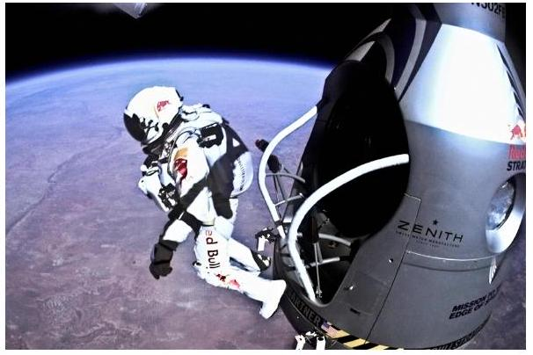
Figure 2 Felix Baumgartner au départ de son saut
stabilisation. Deuxièmement, Baumgartner a sauté d'une altitude record de $38,9694 km$. Enfin, il est resté en chute libre sur une hauteur record de $36,4026 km$.
Une affaire de trainée
Les corps qui chutent vers la surface terrestre ne le font pas sous la seule action de la pesanteur. Ils sont aussi soumis à une force dirigée dans le sens opposé à la vitesse, exercée par l'air atmosphérique. Cette force, appelée force de trainée, est proportionnelle au carré de la vitesse. Elle est donnée par la relation $F_{D}=KAρv^{2}$, où $A$ est l'aire de l'objet projeté sur un plan orthogonal à la direction du mouvement, $ρ$ la masse volumique de l'air et $K$ une constante.
Quelques détails sur le saut de Baumgartner
Les données enregistrées pendant le saut montrent qu'initialement, la composante de la vitesse de Baumgartner parallèle au sol est nulle. Comme l'air est raréfié en haute altitude, la force de traînée joue peu au début du saut et l'accélération de Baumgartner s'identifie quasiment à l'intensité du champ de pesanteur. Ensuite, au fur et à mesure que la vitesse augmente et que l'altitude diminue, l'action de l'air devient de plus en plus importante et la force de trainée équilibre le poids. La vitesse terminale de Baumgartner atteint $79,4 m⋅{ s}^{−1}$.
Document 2 : le modèle de l'atmosphère isotherme
Sous l'effet de la pesanteur, les molécules constitutives de l'air ont tendance à tomber vers le sol. L'agitation thermique a un effet antagoniste et tend à uniformiser la distribution des molécules dans l'atmosphère. Lorsqu'on assimile l'air à un gaz parfait et que l'on considère la température et la pesanteur uniformes dans l'atmosphère, il en résulte une distribution d'équilibre, caractérisée par le champ de masse volumique suivant, qui ne dépend que de l'altitude $z$ comptée depuis le sol : $ρ(z)=ρ_{0}exp⁡\left(−\frac{M_{a}gz}{RT}\right)$ où $ρ_{0}$ désigne la masse volumique au niveau du sol en $z=0,R$ la constante des gaz parfaits, $T$ la température de l'atmosphère, $M_{a}$ la masse molaire de l'air et $g$ l'intensité du champ de pesanteur.
Il est légitime de se demander pourquoi il est nécessaire de hisser le sauteur à une altitude aussi élevée afin d'atteindre la vitesse du son.
I.B.1) Quelle devrait être l'altitude minimale de départ si le sauteur, voulant atteindre la vitesse du son, n'était soumis qu'à la force de pesanteur?
I.B.2) En exploitant les documents 1 et 2, donner une estimation de la hauteur minimale de saut qui permet d'atteindre la vitesse du son au cours de la chute. Le choix de certaines valeurs numériques relève de votre initiative. Comparer l'estimation obtenue à l'altitude de départ de Felix Baumgartner et discuter les hypothèses que vous aurez retenues.
II États stationnaires d'un neutron dans le champ de pesanteur
La prise en compte de la gravitation dans les phénomènes quantiques est un champ actif important de recherche en physique. Les enjeux en question concernent, entre autres, le test de la robustesse de la loi de Newton et de l'égalité des masses inertielle et gravitationnelle à l'échelle de l'infiniment petit, ou encore la découverte de la matière noire.
On cherche à déterminer les niveaux d'énergie d'un neutron dans le champ de pesanteur terrestre. Par leur mesure, on peut accéder à la valeur de l'intensité du champ de pesanteur, supposée uniforme dans toute la suite du sujet.
II.A - Échelle caractéristique de hauteur
Examinons l'expérience représentée sur la figure 3. Une particule de masse $m$ est lâchée depuis une hauteur $H$ dans le champ de pesanteur terrestre, avec une vitesse initiale nulle. Elle est soumise à la seule force de pesanteur. Le sol en $z=0$ est impénétrable et correspond à une barrière de potentiel d'amplitude infinie. On suppose que le rebond sur le sol se fait sans perte d'énergie mécanique, la vitesse verticale voyant son sens changer mais pas sa norme. L'axe (Oz) est vertical ascendant.
II.A.1) Donner l'expression de l'énergie potentielle de pesanteur $V(z)$ de la particule. On suppose $V(0)=0$. Que peut-on dire de l'énergie mécanique de la particule au cours de son mouvement ? Représenter $V(z)$ en fonction de $z$ sur un
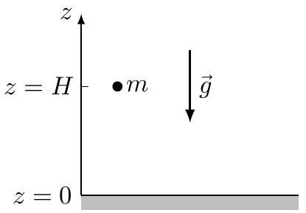
Figure 3 Chute libre depuis une hauteur $H$
graphe et y faire figurer l'énergie mécanique $E$.
II.A.2) On se place dans le cadre de la mécanique classique. Déterminer l'expression de l'énergie cinétique de la particule à une altitude $z$ quelconque comprise entre 0 et $H$. L'exprimer en fonction de $m,g,H$ et $z$.
II.A.3) Toujours dans le cadre de la mécanique classique, quelles sont les altitudes accessibles à la particule ? Afin de compléter votre réponse, définir et calculer la probabilité de présence classique $dP_{cl}(z)$ de la particule entre les altitudes $z$ et $z+dz$. On précise que la probabilité de présence entre $z$ et $z+dz$ est proportionnelle à la durée passée par la particule entre ces deux altitudes. On veillera à normaliser correctement cette loi de probabilité de présence. Représenter sur un graphe $\frac{dP_{cl}}{ dz}$ en fonction de $z$. Commenter qualitativement le graphe obtenu.
II.A.4) On définit la grandeur suivante : $ℓ_{g}={\left(\frac{ℏ^{2}}{2gm^{2}}\right)}^{1/3}$. Quelle est sa dimension ?
II.A.5) En déduire l'expression du quantum d'énergie potentielle de pesanteur $ε_{g}$ en fonction de $m,g$ et $ℓ_{g}$.
II.A.6) Application numérique
Donner les valeurs numériques de $ℓ_{g}$ et de $ε_{g}(eneV)$ pour un neutron.
II.A.7) Le tableau 1 présente les caractéristiques de différents neutrons. Quel type de neutron vous paraît le mieux adapté à la mise en évidence expérimentale de $ℓ_{g}$ ? Justifier la réponse.
 | Neutron de fission | Neutron thermique | Neutron froid | Neutron ultrafroid
Énergie | 2 MeV | 25 meV | 3 meV | $$<100neV$$
Vitesse | $${10}^{7} m⋅{ s}^{−1}$$ | $$2200 m⋅{ s}^{−1}$$ | $$800 m⋅{ s}^{−1}$$ | $$≃5 m⋅{ s}^{−1}$$

Tableau 1 Catégories de neutrons
II.B - Approche semi-classique
Document 3 : Règle de quantification de Bohr-Sommerfeld
D'après A. Messiah, Mécanique Quantique, tome 1, Dunod.
Les premières expériences sur les atomes au début du vingtième siècle avaient permis de révéler la nature discrète de leurs niveaux d'énergie. Cependant, les lois de la mécanique classique ne permettaient pas de rendre compte de ce fait expérimental et prévoyaient une distribution continue des énergies possibles.
Pour rendre compte de la quantification de l'énergie, Bohr et Sommerfeld proposent le procédé suivant : on admet que la particule suit les lois de la mécanique classique et on ne retient que les solutions qui vérifient une règle de quantification ad hoc.
Considérons l'exemple d'un oscillateur harmonique dont le mouvement est contraint de se faire le long d'un axe ( $Ox$ ). En notant $ω$ la pulsation propre de l'oscillateur et $m$ sa masse, son énergie mécanique s'exprime par $E=\frac{p_{x}^{2}}{2m}+\frac{1}{2}mω^{2}x^{2}$, où $p_{x}$ et $x$ représentent respectivement la quantité de mouvement et l'abscisse de l'oscillateur unidimensionnel.
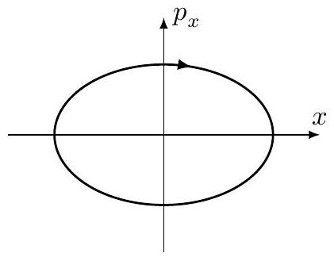
Figure 4 Orbite de phase d'un oscillateur harmonique d'énergie $E$
Cette relation définit, dans l'espace des phases ( $p_{x},x$ ), une courbe fermée associée à la valeur de $E$, c'est l'orbite de phase. Pour l'oscillateur harmonique, cette courbe est une ellipse (voir figure 4). L'aire intérieure à l'orbite de phase est égale à l'action $S$ de l'oscillateur :
$$S=\text{∮} p_{x}(x)dx=2π\frac{E}{ω}$$
Selon Bohr et Sommerfeld, les seules énergies permises sont celles pour lesquelles l'action $S$ est un multiple entier de la constante de Planck $h$. Cela se traduit par la règle de quantification de Bohr-Sommerfeld:
$$S=\text{∮} p_{x}(x)dx=nh \text{ avec } n∈N^{∗}$$
Pour l'oscillateur harmonique, cette condition donne comme expression approchée des énergies possibles de l'oscillateur : $E_{n}=nℏω$.
La règle de quantification de Bohr-Sommerfeld constitue une approximation, dite semi-classique, qui est acceptable lorsque les variations spatiales de la longueur d'onde de de Broglie de la particule sont faibles.
Dans le régime de chute libre quantique, les énergies possibles d'un neutron dans le champ de pesanteur forment un spectre discret. Chaque niveau d'énergie peut être repéré par un entier $n∈N^{∗}$ et correspond à une hauteur $H_{n}$. De façon imagée, on peut dire que si la particule de la figure 3 est un neutron, les hauteurs de rebond $H$ sont quantifiées et ne peuvent prendre que les valeurs discrètes $H_{n}$.
En utilisant le document 3 , proposer une expression approchée des niveaux d'énergie $E_{n}$ d'un neutron dans le champ de pesanteur en mettant en œuvre une approche semi-classique.
II. $C$ - Détermination des états stationnaires par résolution de l'équation de Schrödinger
On propose maintenant de déterminer les états stationnaires d'un neutron d'énergie $E$ et de masse $m$ dans le champ de pesanteur au-dessus de la surface $z=0$ par résolution de l'équation de Schrödinger. La fonction d'onde qui décrit le mouvement du neutron est : $ψ(z,t)=φ(z)exp⁡\left(−i\frac{Et}{ℏ}\right)$. On admet que la fonction d'onde propre $φ(z)$ est solution de l'équation de Schrödinger indépendante du temps qui est rappelée dans le formulaire.
Le neutron ne peut pas pénétrer dans le sol dont la surface constitue une barrière de potentiel d'amplitude infinie. On considère donc que $V(z<0)→+∞$ et que pour $z⩾0,V(z)$ conserve la même expression qu'à la question II.A.1.
II.C.1) Qu'est-ce qu'un état stationnaire ?
II.C.2) Écrire l'équation de Schrödinger indépendante du temps sous forme adimensionnée en utilisant l'altitude adimensionnée $ζ=\frac{z}{ℓ_{g}}$ et l'énergie adimensionnée $ε=\frac{E}{ε_{g}}$.
Dans la suite, on utilisera aussi bien les variables sans dimension $ζ$ et $ε$ que les grandeurs dimensionnées correspondantes $z$ et $E$.
II.C.3) Quelles sont les conditions aux limites qui s'imposent à $φ(ζ)$ ?
II.C.4) La solution acceptable de l'équation de Schrödinger indépendante du temps adimensionnée s'écrit
$$φ(ζ)=NAi(ζ−ε)$$
où $N$ est un facteur de normalisation (qui n'est pas à calculer). Toutes les informations utiles sur la fonction d'Airy Ai (représentation graphique, liste des trois premiers zéros et comportement asymptotique en $+∞$ ) sont données dans le formulaire en fin d'énoncé.
Donner les valeurs numériques des niveaux d'énergie $ε_{n}=E_{n}/ε_{g}$ pour les deux premiers niveaux d'énergie ( $n=1$ et 2 ). Comparer avec les valeurs approchées obtenues à la question II.B.
II.C.5) Représenter l'allure de la densité de probabilité de présence d'un neutron en fonction de $z$ pour les deux premiers niveaux d'énergie. On explicitera la démarche suivie. Quelle(s) différence(s) notable(s) peut-on relever par rapport au cas classique (question II.A.3) ?
II.D - Spectroscopie résonante gravitationnelle
Document 4: l'expérience qBounce
La mesure des niveaux d'énergie d'un neutron dans le champ de pesanteur permet d'accéder à la valeur de l'intensité du champ de pesanteur. La comparaison entre les mesures et la modélisation théorique permet de valider la théorie de la gravitation aux échelles considérées.
L'expérience qBounce permet de mesurer précisément les niveaux d'énergie des états stationnaires d'un neutron dans le champ de pesanteur terrestre. Elle est réalisée au moyen du dispositif schématisé sur la figure 5.
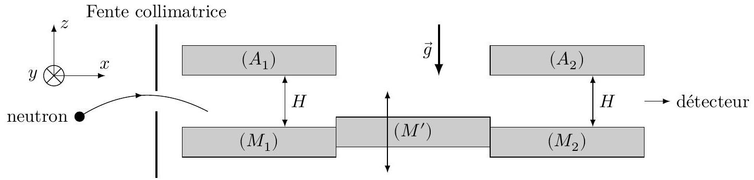
Figure 5 Schéma du dispositif expérimental de l'expérience qBounce. D'après T. Jenke et al., Realization of gravity resonance spectroscopy technique, Nature Physics 7, 468-472 (2011)
Le dispositif expérimental est constitué des éléments successifs suivants :
- une fente collimatrice, à travers laquelle les neutrons sont injectés dans le dispositif ;
- un premier guide, constitué d'un miroir à neutrons ( $M_{1}$ ) (verre optique poli) sur sa partie basse et d'un élément absorbeur de neutrons ( $A_{1}$ ) sur la partie haute du guide (figure 5). Le miroir et l'absorbeur sont séparés d'une hauteur $H=25,5μ m$. Ce guide a une longueur (selon $Ox$ ) $D=15,0 cm$. On le suppose invariant par translation dans l'autre direction horizontale ( $Oy$ ) ;
- un miroir à neutrons ( $M^{′}$ ), de longueur horizontale $d=20,0 cm$ selon ( $Ox$ ) et dont la position oscille verticalement à la pulsation $Ω$, de sorte que l'accélération verticale de la surface réfléchissante par rapport au référentiel terrestre (supposé galiléen) s'écrit : $a(t)=a_{0}cos⁡(Ωt)$. Ce miroir est aussi invariant par translation selon l'autre direction horizontale ( $Oy$ ) ;
- un second guide $\left(M_{2}\right)\left(A_{2}\right)$, identique au premier ;
- un détecteur de neutrons à la sortie du dispositif.
Les neutrons traversent le dispositif avec une vitesse horizontale $v_{x}=6,50 m⋅{ s}^{−1}$ qui reste inchangée tout le long du dispositif.
Certaines valeurs numériques nécessaires à la résolution des questions suivantes figurent dans le document 4 .
II.D.1) Niveaux d'énergie dans le guide à neutrons
Dans un guide, on décrit le mouvement du neutron, dans le référentiel terrestre supposé galiléen, par une fonction d'onde de la forme :
$$ψ_{I}(z,t)=φ_{I}(z)exp⁡\left(−i\frac{Et}{ℏ}\right)exp⁡(i(kx−ωt))$$
avec $ω=\frac{ℏk^{2}}{2m}$. Cette fonction d'onde doit vérifier l'équation de Schrödinger rappelée à la fin du sujet.
a) Que décrit le facteur $exp⁡(i(kx−ωt))$ ? Montrer que $φ_{I}(z)$ est solution d'une équation de Schrödinger indépendante du temps, associée à une énergie $E$.
Les conditions aux limites qui s'imposent à $φ_{I}(z)$ sont : $φ_{I}(z=0)=0$ et $φ_{I}(z=H)=0$. Elles entraînent une quantification de l'énergie $E$. On note $E_{n}\left(n∈N^{∗}\right)$ chacune des valeurs autorisées.
b) Dans cette question uniquement, on néglige l'influence de la gravité $(V(z)=0)$. Justifier qu'alors le spectre d'énergie est celui du puits de potentiel infiniment profond de largeur $H$.
On note $E_{∞,n}$ les valeurs correspondantes, avec $n∈N^{∗}$. Donner l'expression de $E_{∞,n}$ en fonction de $H,m,ℏ$ et $n$.
c) La figure 6 donne une représentation de l'énergie adimensionnée $ε_{1}=E_{1}/ε_{g}$ du niveau fondamental en fonction de $H/ℓ_{g}$ dans une échelle logarithmique. Ces valeurs ont été obtenues par une résolution numérique.
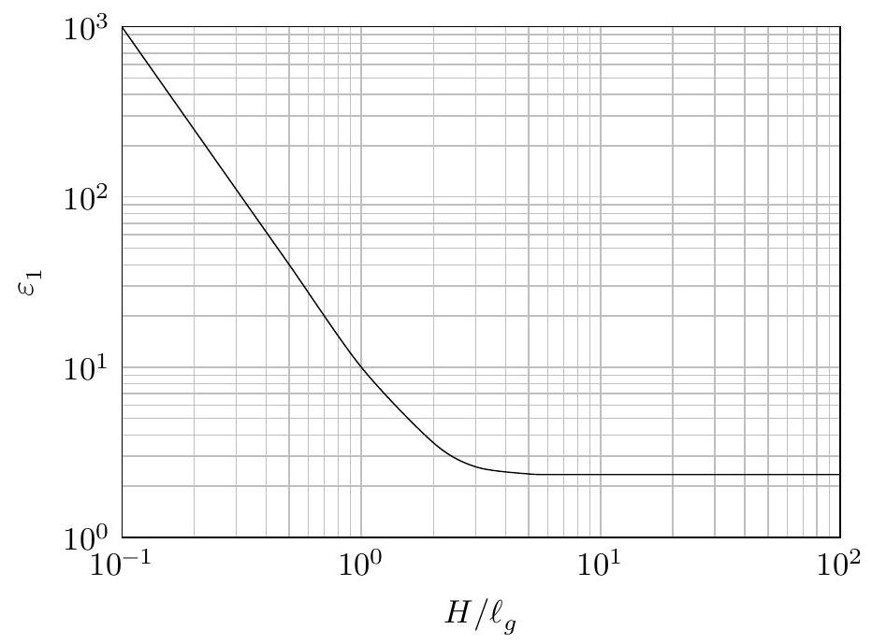
Figure 6 Évolution de l'énergie adimensionnée du niveau fondamental en fonction de la hauteur adimensionnée du guide (échelle logarithmique)
Déterminer la pente de l'asymptote dans la limite $H≪ℓ_{g}$ et interpréter le résultat. Quelle valeur de $ε_{1}$ retrouve-t-on dans la limite $H≫ℓ_{g}$ ?
d) Utiliser la figure 6 pour déterminer la valeur de l'énergie adimensionnée $ε_{1}$ du niveau fondamental d'un neutron qui évolue dans le guide.
II.D.2) Absorption sélective des neutrons dans le guide
Afin de modéliser simplement l'absorption des neutrons dans le guide en fonction de leur énergie, on associe au niveau d'énergie $E_{n}$ une trajectoire parabolique au sens de la mécanique classique telle que le neutron rebondit sur le miroir inférieur et atteint le sommet de sa trajectoire à la hauteur $H_{n}$ au-dessus du miroir inférieur. La distance horizontale parcourue par un neutron entre deux rebonds successifs sur le miroir inférieur est notée $L_{n}$ (figure 7).
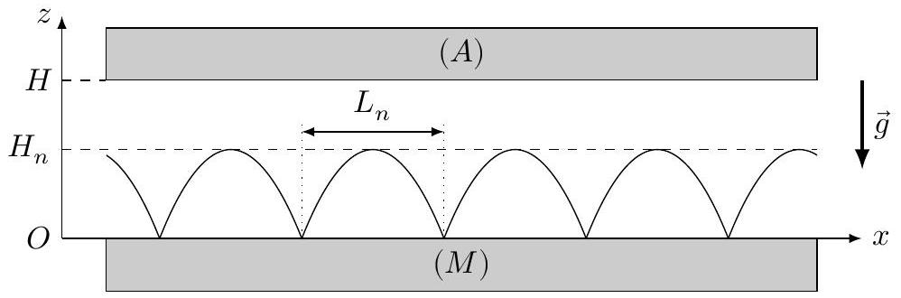
Figure 7 Rebonds d'un neutron dans un guide
a) En utilisant les lois de la mécanique classique, montrer que $L_{n}=2v_{x}\sqrt{\frac{2H_{n}}{g}}$ (on rappelle que $v_{x}$ est la vitesse horizontale d'un neutron).
b) Les neutrons peuvent être sélectivement absorbés par l'absorbeur en fonction de leur énergie selon la règle suivante:
- si $H_{n}>H$, le neutron est absorbé lors d'une «collision» avec l'absorbeur et ne parvient donc pas à traverser le guide;
- si $H_{n}<H$, le neutron peut atteindre la hauteur $H$ par effet tunnel depuis le sommet de sa trajectoire et être absorbé. La probabilité d'absorption par effet tunnel à chaque passage au sommet de la trajectoire est notée $T_{n}$. On donne son expression approchée:
$$T_{n}≃exp⁡\left(−2{\left(\frac{H−H_{n}}{ℓ_{g}}\right)}^{3/2}\right)$$
On donne: $H_{1}=13,4μ m,H_{2}=24,0μ m$ et $H_{3}=32,4μ m$.
Étant donnée la valeur de $H$, quelles sont les énergies des neutrons susceptibles de traverser le guide ?
c) Qu'appelle-t-on effet tunnel en mécanique quantique ? Citer un phénomène physique de votre connaissance qui fait intervenir cet effet.
On s'intéresse à la transmission à travers le guide des neutrons d'énergie $E_{1}$.
d) Application numérique Calculer la valeur numérique de $T_{1}$.
e) On note $P_{p}(p∈N)$ la probabilité qu'un neutron n'ait pas été absorbé après $p$ rebonds. Exprimer $P_{p+1}$ en fonction de $P_{p}$ et $T_{1}$, puis $P_{p}$ en fonction de $p$ et $T_{1}$.
f) En déduire l'expression de la probabilité $P(x)$ qu'un neutron d'énergie $E_{1}$ n'ait pas été absorbé après avoir parcouru, depuis l'entrée du guide, une distance horizontale $x$. On fera apparaître la longueur caractéristique d'absorption $D_{1}=L_{1}/T_{1}$.
g) Application numérique On admet qu'on peut définir de même une longueur caractéristique d'absorption $D_{2}$ pour les neutrons d'énergie $E_{2}$. On donne $D_{2}=3,73 cm$.
Calculer la valeur numérique de $D_{1}$. Comparer $D_{1}$ et $D_{2}$ à la longueur du guide. Conclure quant à la sélectivité du guide selon l'énergie des neutrons.
II.D.3) Mesure de l'intensité du champ de pesanteur
Dans la partie intermédiaire du dispositif, le miroir inférieur oscille à la pulsation $Ω$ autour d'une position moyenne. Le mouvement du neutron dans cette zone est étudié dans le référentiel $R^{′}$ lié au miroir mobile. Pour ce, on utilise la fonction d'onde : $ψ_{II}(z,t)=φ_{II}(z,t)exp⁡(i(kx−ωt))$, avec $ω=\frac{ℏk^{2}}{2m}$. On peut montrer (le calcul n'est pas demandé) que $φ_{II}(z,t)$ vérifie l'équation de Schrödinger unidimensionnelle suivante :
$$iℏ\frac{∂φ_{II}(z,t)}{∂t}=−\frac{ℏ^{2}}{2m}\frac{∂^{2}φ_{II}(z,t)}{∂z^{2}}+V_{II}(z,t)φ_{II}(z,t)$$
L'énergie potentielle $V_{II}(z,t)$ d'un neutron dans cette zone s'écrit $V_{II}(z,t)=V(z)+V_{ie}(z,t)$ où l'énergie potentielle de pesanteur $V(z)$ a la même expression qu'à la question II.A. 1 et où $V_{ie}(z,t)$ est l'énergie potentielle dont dérive la force d'inertie d'entraînement.
a) Justifier que le référentiel $R^{′}$ est non galiléen. Établir l'expression $V_{ie}(z,t)=ma(t)z$ où $a(t)$ représente l'accélération verticale du miroir mobile par rapport au référentiel terrestre.
b) On cherche une solution de l'équation de Schrödinger sous la forme suivante :
$$φ_{II}(z,t)={\underline{c}}_{1}(t)exp⁡\left(−i\frac{E_{1}t}{ℏ}\right)φ_{1}(z)+{\underline{c}}_{3}(t)exp⁡\left(−i\frac{E_{3}t}{ℏ}\right)φ_{3}(z)$$
On rappelle que les fonctions d'onde $φ_{1}(z)$ et $φ_{3}(z)$ sont celles qui ont été définies à la question II.C. 4 ; elles sont respectivement associées aux niveaux d'énergie $E_{1}$ et $E_{3}$. On les suppose correctement normalisées. Les coefficients ${\underline{c}}_{1}(t)$ et ${\underline{c}}_{3}(t)$ sont complexes. On définit les coefficients suivants:
$$Z_{11}=\int_{0}^{+∞}{ }zφ_{1}^{2}(z)dz Z_{33}=\int_{0}^{+∞}{ }zφ_{3}^{2}(z)dz Z_{13}=\int_{0}^{+∞}{ }zφ_{1}(z)φ_{3}(z)dz$$
On précise que: $\int_{0}^{+∞}{ }φ_{1}(z)φ_{3}(z)dz=0$. On définit aussi la pulsation $Ω_{R}=\frac{E_{3}−E_{1}}{ℏ}$.
Établir les équations différentielles suivantes :
$$\begin{matrix} & iℏ\frac{ d{\underline{c}}_{1}(t)}{dt}=ma(t)\left(Z_{11}{\underline{c}}_{1}(t)+Z_{13}exp⁡\left(−iΩ_{R}t\right){\underline{c}}_{3}(t)\right) \\ & iℏ\frac{ d{\underline{c}}_{3}(t)}{dt}=ma(t)\left(Z_{13}{\underline{c}}_{1}(t)exp⁡\left(+iΩ_{R}t\right)+Z_{33}{\underline{c}}_{3}(t)\right)\end{matrix}$$
On leur adjoint les conditions initiales suivantes : ${\underline{c}}_{1}(t=0)=1$ et ${\underline{c}}_{3}(t=0)=0$.
c) Justifier le choix des conditions initiales.
d) On envisage le cas où $a(t)=0$ (miroir immobile). Interpréter les solutions ${\underline{c}}_{1}(t)$ et ${\underline{c}}_{3}(t)$ obtenues dans ce cas.
e) Lorsque $a(t)=a_{0}cos⁡(Ωt)$, la résolution de ces deux équations différentielles est effectuée par voie numérique. Dans la figure 8, on a représenté ${\left|{\underline{c}}_{1}\right|}^{2}$ et ${\left|{\underline{c}}_{3}\right|}^{2}$ en fonction du temps, pour différentes valeurs de la pulsation d'excitation $Ω$ et différentes valeurs de $a_{0}$.
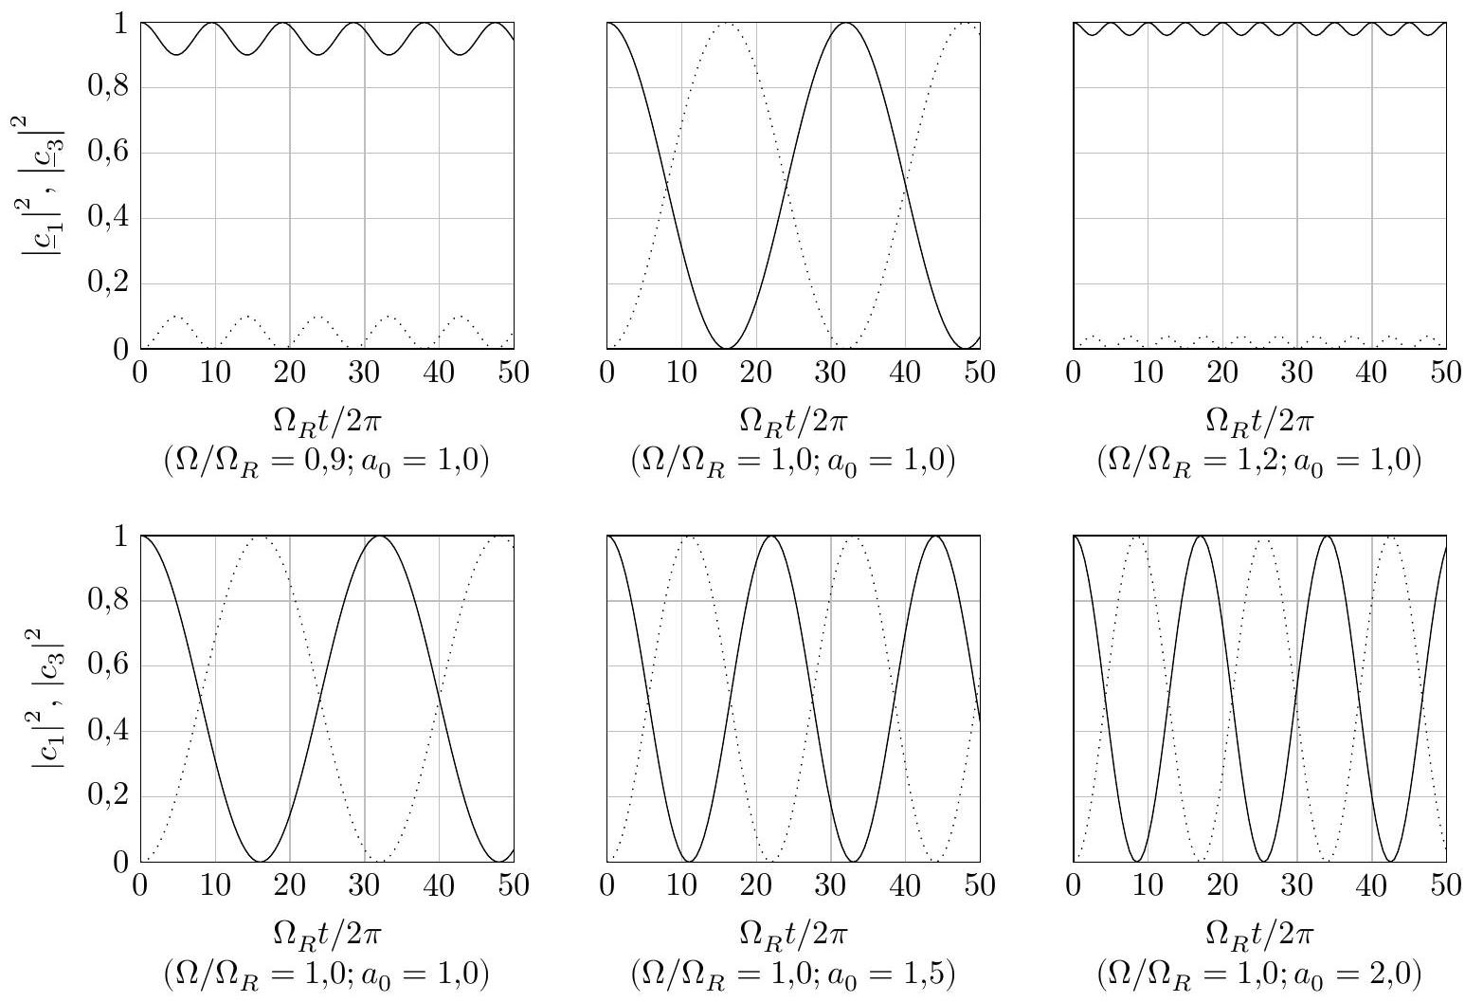
Figure 8 Évolution temporelle de ${\left|{\underline{c}}_{1}\right|}^{2}$ (en trait continu) et ${\left|{\underline{c}}_{3}\right|}^{2}$ (en pointillés) pour trois valeurs différentes du rapport $Ω/Ω_{R}$ et une même amplitude d'accélération du miroir ( $M^{′}$ ) (ligne supérieure), puis pour trois valeurs de cette accélération (unité arbitraire) à la pulsation $Ω_{R}$ (ligne inférieure).
Quel est l'effet de la mise en oscillation du miroir? Pourquoi parle-t-on de résonance lorsque $Ω=Ω_{R}$ ?
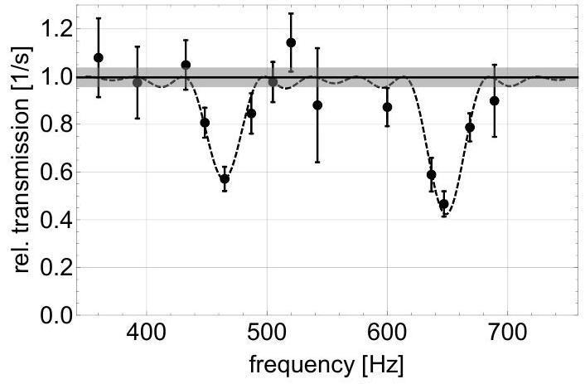
Figure 9 Taux de transmission des neutrons en fonction de la fréquence. Figure extraite de G. Cronenberg et al., A Gravity of Earth measurement with a qBounce experiment, Proceedings of the EPS Conference on High Energy Physics 2015, arXiv : 1512.09134
f) La figure 9 représente le nombre de neutrons recueillis par unité de temps à la sortie du second guide en fonction de la fréquence d'oscillation du miroir.
La diminution du taux de transmission des neutrons observée entre 400 Hz et 500 Hz implique les états d'énergie $E_{1}$ et $E_{3}$. Expliquer pourquoi le taux de transmission présente une valeur minimale dans cet intervalle de fréquence. L'expérience montre que cette valeur minimale dépend de l'amplitude $a_{0}$ de l'accélération du miroir ( $M^{′}$ ). Lorsqu'on augmente $a_{0}$ à partir d'une valeur nulle, la valeur minimale du nombre de neutrons détectés à la sortie du dernier guide commence par diminuer avant d'augmenter à nouveau. Interpréter cette évolution en s'aidant de la figure 8.
Comment expliquer la chute similaire du taux de transmission entre 600 Hz et 700 Hz ?
g) Déduire une valeur numérique de l'intensité du champ de pesanteur $g$, accompagnée de son incertitude, sachant que la fréquence de résonance est égale à 464 Hz avec une incertitude de $1,0 Hz$.
h) Les mesures de la figure 9 ont été obtenues pour une amplitude d'accélération $a_{0}=6,10 m⋅{ s}^{−2}$. À quelle amplitude de déplacement du miroir correspond-elle à la résonance ? Commenter l'ordre de grandeur obtenu.
i) En exploitant la courbe de la figure 9, estimer le temps de passage d'un neutron au-dessus du miroir oscillant. On explicitera la démarche suivie. Comparer avec la valeur qu'on peut déduire du document 4 .
Données numériques
Constante de gravitation universelle | $$G=6,67×{10}^{−11}{ kg}^{−1}⋅{ m}^{3}⋅{ s}^{−2}$$
Rayon de la Terre | $$R_{T}=6,37×{10}^{3} km$$
Intensité moyenne du champ de pesanteur à la surface de la Terre | $$g=9,81 m⋅{ s}^{−2}$$
Constante des gaz parfaits | $$R=8,34 J⋅{ K}^{−1}⋅{ mol}^{−1}$$
Masse molaire de l'air | $$M_{a}=29,0×{10}^{−3} kg⋅{ mol}^{−1}$$
Constante de Planck | $$h=6,62×{10}^{−34} J⋅ s$$
Constante de Planck réduite | $$ℏ=1,05×{10}^{−34} J⋅ s$$
Masse du neutron | $$m=1,67×{10}^{−27} kg$$
Électron-volt | $$1eV=1,60×{10}^{−19} J$$

Formulaire
- Équation de Schrödinger : i $ℏ\frac{∂ψ(M,t)}{∂t}=−\frac{ℏ^{2}}{2m}Δψ(M,t)+V(M,t)ψ(M,t)$
- Équation de Schrödinger indépendante du temps : $−\frac{ℏ^{2}}{2m}Δφ(M)+V(M)φ(M)=Eφ(M)$
- Opérateur laplacien en coordonnées cartésiennes : $ΔU(M,t)=\frac{∂^{2}U(M,t)}{∂x^{2}}+\frac{∂^{2}U(M,t)}{∂y^{2}}+\frac{∂^{2}U(M,t)}{∂z^{2}}$
- Relation entre largeur spectrale et durée : $Δω⋅Δt≈2π$
- Fonction d'Airy
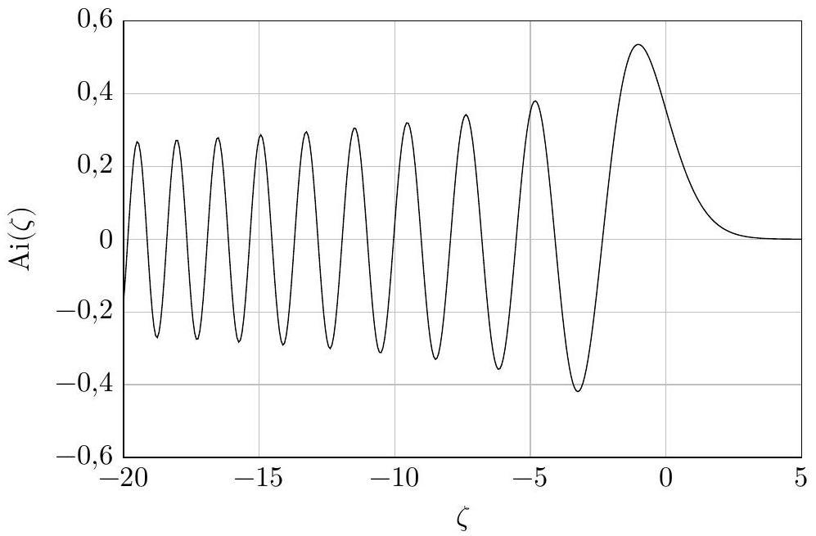
Comportement asymptotique en $+∞$
$$Ai(x)\underset{x→+∞}{∼}\frac{exp⁡\left(−\frac{2}{3}x^{3/2}\right)}{2\sqrt{π}x^{1/4}}$$
Trois premiers zéros de $Ai(ζ)$
$$n$$ | 1 | 2 | 3
$$ζ_{n}$$ | $$−2,34$$ | $$−4,09$$ | $$−5,52$$

